北京交通大学考点
2013年上半年北京地区全国计算机等级考试通知

各位考生：
北京交通大学考点就《2013年上半年北京地区全国计算机等级考试》相关事宜通知如下：
- 考试时间
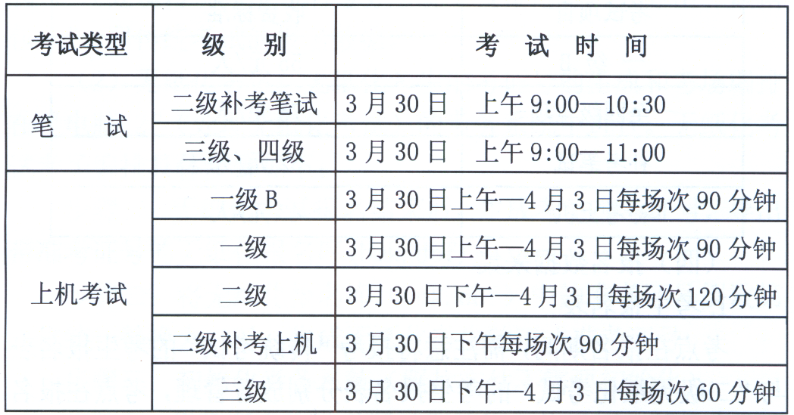

- 报名费标准
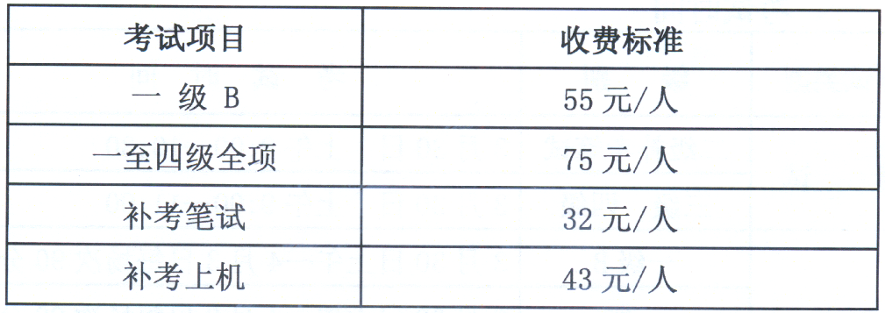

- 本考点考试科目
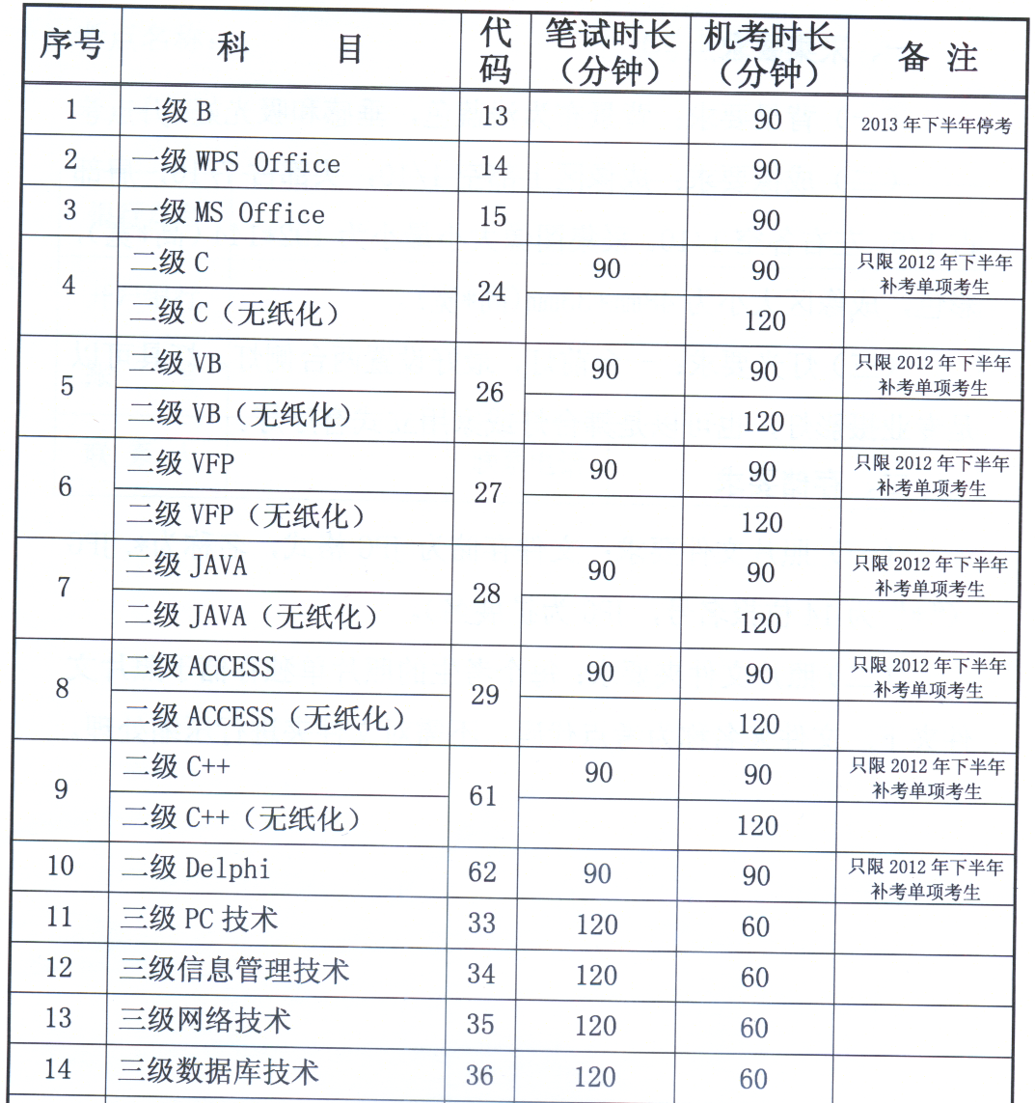
说明：1.每位考生在一个考点只能报考一个科目（包括补考）。
2.新报二级均为无纸化考试，考核内容和要求不变。满分100分，其中选择题40分，上机操作题60分，总分达60分为合格。
3.2013年上半年使用的大纲和教材不变，与2012年相同。

- 报名工作
报名时间：
2012年12月24日～27日，上午8:30～11:00，下午14:00～16:30
报名地点：
逸夫楼二层机房东入口处

